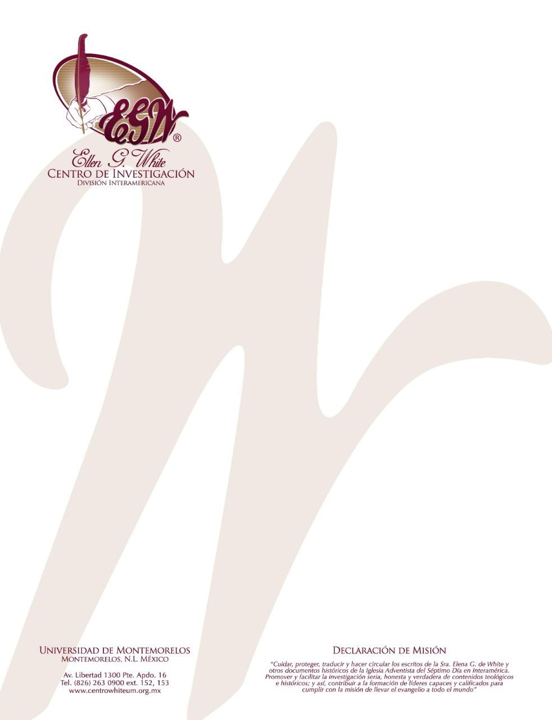

Pregunta 53
(101 Preguntas acerca de Ellen White y sus Escritos, por William Fagal, pg. 123, 124)

¿Será la última obra mediadora de Jesús el salvar a los hijos de los creyentes?

Recientemente me hablaron de la siguiente cita, y la encontré con una referencia diferente pero no pude confirmarla en su sitio de internet: “’La última obra mediadora de Cristo antes de despojarse de sus vestiduras sacerdotales es presentar las oraciones de los padres por sus hijos. Vi a un poderoso ángel ser enviado, y miles de niños recordarán su educación temprana y serán atraídos de vuelta justo antes que el tiempo de prueba termine.’ E. G. White, Advent Review & Sabbath Herald, 1890.” ¿Realmente la Sra. White hizo esta declaración, y es correcta la referencia?
Más de cuarenta años atrás, el Centro White incluyó esta declaración en una lista de “Citas Apócrifas” en el apéndice C, al reverso del tercero de los tres volúmenes de Comprehensive Index to the Ellen G. White Writtings [Índice para Comprender los Escritos de Ellen G. White]. Esa lista fue expandida por nuestro sitio en internet (www.WhiteEstate.org), donde usted puede encontrarla en la sección “Issues and Answers”, bajo el subtítulo “Statements Mistakenly Attributed to Ellen G. White.” A continuación, lo que dice el escrito:
La Última Obra Mediadora de Cristo. Una declaración atribuida a la Sra. White y acompañada de varias fuentes de referencia tales como Review and Herald, 1890, 1898, o 1902, la cual señala que la última obra mediadora de Cristo será en favor de los jóvenes que se han descarriado del rebaño, no ha sido encontrada en ninguna fuente de Ellen G. White. A los que preguntan al respecto se los dirige a las siguientes declaraciones: “cuando la tormenta de la persecución caiga realmente sobre nosotros… muchos que han dejado el redil, regresarán para ir en pos del gran Pastor” (Testimonios para la Iglesia, vol. 6, p. 400). “El amor de Dios aún implora al que ha escogido separarse de él, y pone en acción influencias para traerlo de vuelta a la casa del Padre…. La misericordia y compasión del amor divino, a manera de una cadena de oro, rodea a cada alma en peligro” (Palabras de Vida del Gran Maestro, p. 159). “El cielo espera y anhela el regreso de los pródigos que se han alejado del redil para vagar. Muchos de los que se han descarriado pueden ser rescatados por el servicio amante de los hijos de Dios” (En Lugares Celestiales, pg. 10).
Estos pasajes alternados, que realmente provienen de los escritos de la Sra. White, pueden servir como sustitutos valiosos de aquel que no proviene de los escritos.

